Mon carnet de

1ère et 2ème maternelles

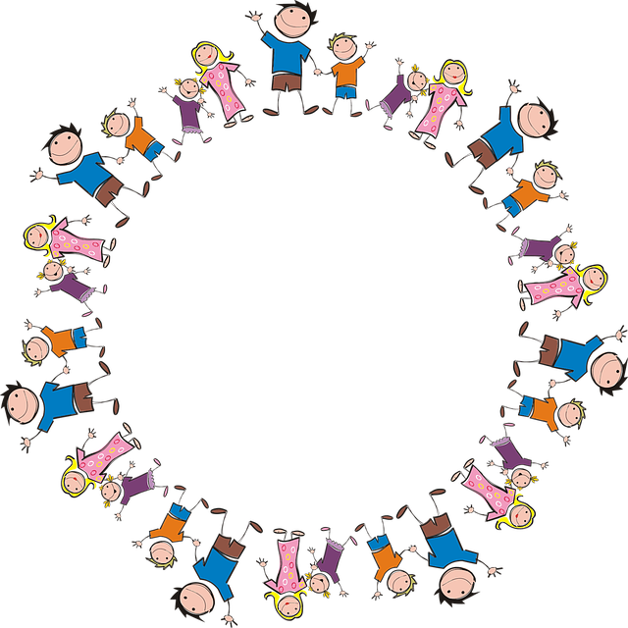



Apprendre en s’amusant

Les histoires de la semaine

Lundi : <https://www.youtube.com/watch?v=J7vt9aYyMcQ>

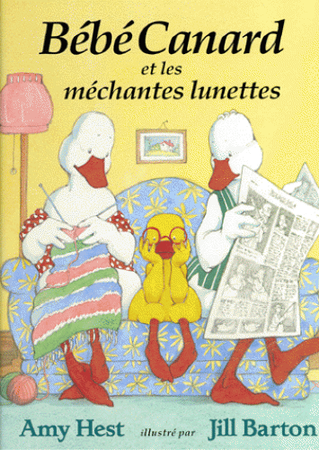 d’Amy Hest

Mardi : <https://www.youtube.com/watch?v=FG0r1aDZvtY>

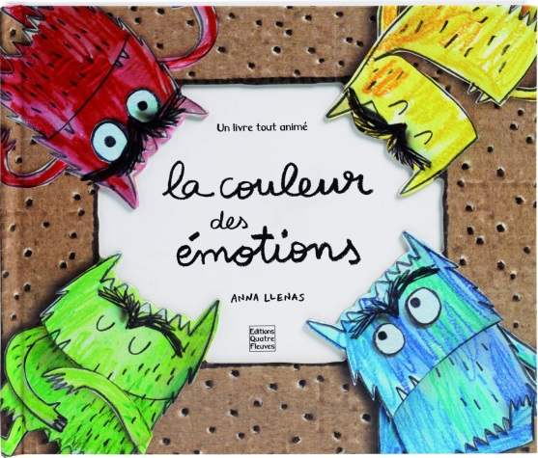 d’Anna Llenas

Mercredi : <https://www.youtube.com/watch?v=nZZ8gLmXpMk>

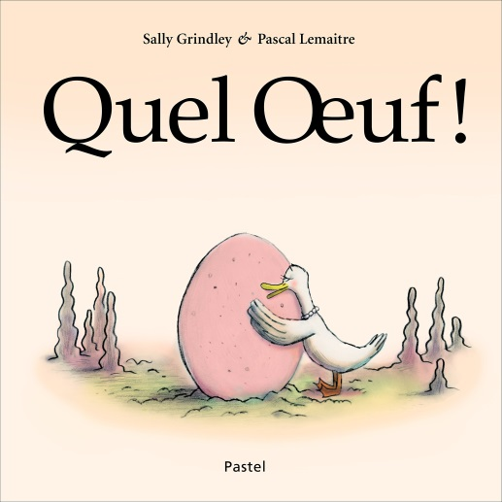 de Sally Grindley

Jeudi : <https://www.youtube.com/watch?v=Jv5TL1NEtyg>

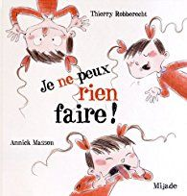 de Thierry Robberecht

Vendredi : <https://www.youtube.com/watch?v=G7QXFi4-qxE>

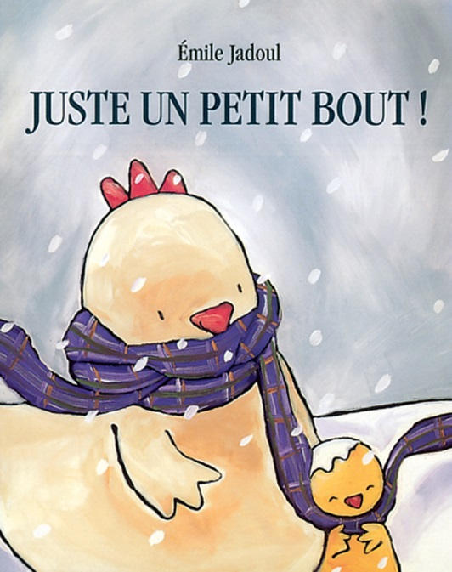 d’Emile Jadoul

À la semaine prochaine pour encore plus de belles histoires…

Je développe mon langage

Activité à réaliser soit :

* En imprimant les fiches ci-dessous
* En dessinant les éléments qui se trouvent sur ces fiches.

Je suis en « Accueil » (je viens de rentrer à l’école) :

|  |  |  |
| --- | --- | --- |
|  |  |  |

Je suis en 1ère maternelle :

|  |  |  |
| --- | --- | --- |
|  |  |  |
|  |  |  |

Je suis en 2ème maternelle :

|  |  |  |
| --- | --- | --- |
|  |  |  |
|  |  |  |
|  |  |  |

Explications des règles des divers jeux :

Jeu n°1 :

* Imprimer ou dessiner deux fois les mêmes cartes
* Réaliser deux tas : 1 pour l’adulte / 1 pour l’enfant. Mettre les cartes face cachée.
* Chacun à son tour retourne une carte et donne le mot de vocabulaire.
* Le jeu peut être exploité dans l’autre sens : 1 joueur retourne une carte et l’autre doit donner le mot de vocabulaire.

Jeu n°2 :

* Les cartes sont étalées sur la table.
* L’adulte donne le mot de vocabulaire et l’enfant doit chercher la carte sur la table.

Jeu n°3 : à jouer en famille

* Les cartes sont étalées sur la table.
* Le but du jeu est de trouver la carte le premier.
* Un joueur est l’arbitre du jeu, il donne le mot à chercher. Les autres joueurs doivent repérer la carte le plus vite possible. Celui qui en a le plus à la fin remporte la partie.

Je compte

Afin de réaliser le matériel une seule fois, l’activité mathématique et l’activité « jeu de société » (voir –ci-dessous) comportent le même matériel à fabriquer. Pour la fabrication du matériel voir rubrique « jeu de société ».

Je suis en classe « Accueil » (je viens de rentrer à l’école) :

Placer par terre, sur une table, dans le jardin, … des œufs en papiers. Demander aux enfants de ramasser dans un premier temps un œuf et le donner à X ou le mettre dans un panier. Recommencer jusqu’à avoir ramassé tous les œufs.

Si l’enfant a compris la notion de 1, vous pouvez passer à 2 et effectuer le même déroulement.

Je suis en 1ère maternelle : chiffres de 1 à 2 /1 à 3 / 1 à 4 / 1 à 5 :

Je suis en 2ème maternelle : chiffres de 1 à 2 /1 à 3 / 1 à 4 / 1 à 5 / 1 à 6 / 1 à 7 / 1 à 8/ 1 à 9 puis 1 à 10

**Selon le niveau de votre enfant**:

* Préparer les bandelettes suivantes en les imprimant ou en les dessinant.
* Prendre 5 récipients et placer 1 étiquette par récipient, soit le nombre (1, 2, 3,…) soit les points, soit les mains. Placez les récipients devant l’enfant.
* Demander aux enfants de reconnaître le chiffre ou bien de compter les points ou les doigts. Ensuite, demandez-lui de placer autant d’œufs (voir jeu de société ci-dessous) que demande l’étiquette dans le récipient.

Etiquettes :

|  |  |  |
| --- | --- | --- |
| 1 |  |  |
| 2 |  |  |
| 3 |  |  |
| 4 |  |  |
| 5 |  |  |
| 6 |  |  |
| 7 |  |  |
| 8 |  |  |
| 9 |  |  |
| 10 |  |  |

Je compte et je développe mon langage

Jeux de société

Je suis en classe « Accueil » (je viens de rentrer à l’école) :

Matériel :

* Dessiner 9 œufs :
  + 3 de couleur rouge
  + 3 de couleur bleu
  + 3 de couleur jaune
* Créer un dé ou bien imprimer celui-ci dessous. Sur chaque face du dé dessiner un point de couleur.

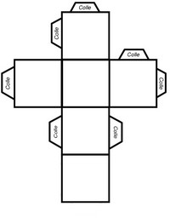

Règle du jeu :

* Étaler les œufs sur une table.
* Lancer le dé, énoncer la couleur (par l’enfant) et trouver les œufs de cette couleur le plus vite possible.

Si vous jouez à plusieurs : Chaque joueur peut ramasser les œufs quand le dé est lancé. Celui qui a trouvé le plus grand nombre d’œufs de couleur a gagné.

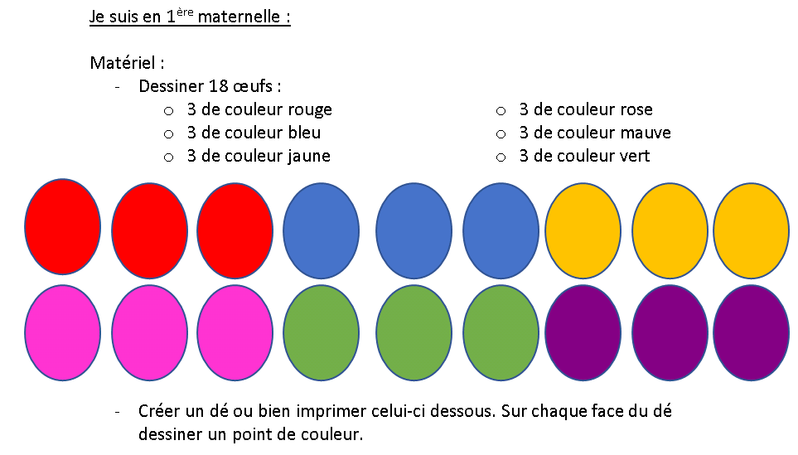



Règle du jeu :

* Étaler les œufs sur une table.
* Lancer le dé, énoncer la couleur (par l’enfant) et trouver les œufs de cette couleur le plus vite possible.

*Si vous jouez à plusieurs :*

Chaque joueur peut ramasser les œufs quand le dé est lancé.

Pour connaître le gagnant, conserver les œufs. Celui qui a trouvé le plus grand nombre d’œufs de couleur a gagné.

Je suis en 2ème maternelle :

Nous allons utiliser les couleurs et le graphisme.

Matériel :

* Dessiner 36 œufs : suivre le tableau et dessiner à chaque fois 1 œuf par case horizontale et verticale ou imprimer le matériel page suivante. Exemples : 1 œuf vert avec lignes verticales, 1 œuf vert avec lignes horizontales,…

|  |  |  |  |  |  |  |
| --- | --- | --- | --- | --- | --- | --- |
|  | Vert | Rouge | Jaune | Rose | Bleu | Mauve |
| Lignes verticales |  |  |  |  |  |  |
| Lignes  horizontales |  |  |  |  |  |  |
| Points |  |  |  |  |  |  |
| Cercles |  |  |  |  |  |  |
| Carrés |  |  |  |  |  |  |
| Triangles |  |  |  |  |  |  |

* Créer deux dés ou bien imprimer ceux page suivante.
  + Sur chaque face du 1er dé dessiner un point de couleur.
  + Sur chaque face du 2ème dé dessiner les graphismes

Règle du jeu :

* Étaler les œufs sur une table.
* Lancer le dé, énoncer la couleur (par l’enfant) et le graphisme.
* Trouver les œufs de cette couleur le plus vite possible.

*Si vous jouez à plusieurs :* chaque joueur peut ramasser les œufs quand le dé est lancé. Pour connaître le gagnant, conserver les œufs. Celui qui a trouvé le plus grand nombre d’œufs de couleur a gagné.

Matériel

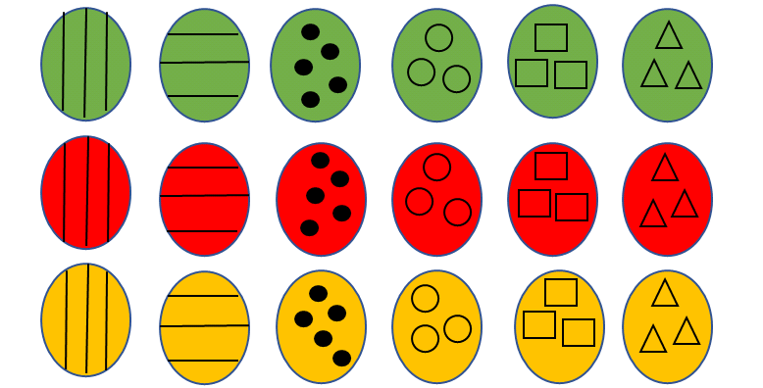

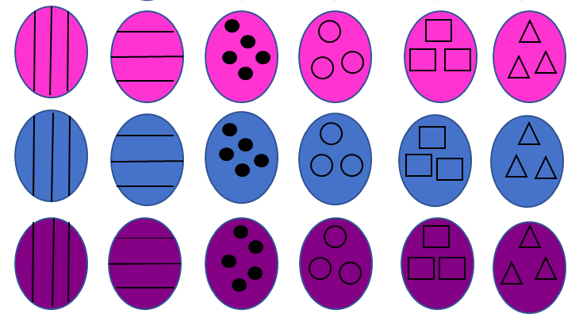

Je bouge

Parcours de psychomotricité :

Utiliser tout ce que l’on trouve dans la maison et réaliser un parcours de psychomotricité. Expliquez aux enfants que nous pouvons **exceptionnellement** grimper sur tout…

Exemples :

* Ramper en-dessous des chaises
* Grimper sur le divan et marcher en équilibre dessus
* Marcher sur la table
* Sauter au-dessus des coussins posés au sol
* Marcher sur les chaises

Avec ces diverses idées, rassemblez tous ces éléments et créer une boucle.

Mettez et marquez le départ par un élément : une brosse avec un foulard vert accroché autour et la fine raclette avec un foulard rouge.

Pour calmer les enfants :

* Faites ranger le matériel calmement.
* S’asseoir, mettre une musique relaxante (tapez musique relaxante sur YouTube).
* Prendre son doigt et faire le tour de son visage, de ses bras, de ses doigts, de son ventre, de ses jambes, de ses pieds.

Verbaliser les endroits : mon doigt fait des douces à mon œil, à mon bras, ... A ce moment-là, passez le doigt sur toute la surface de la partie citée.

Je crée

Le jardin de Pâques

Je suis en « Accueil » (je viens de rentrer à l’école) :

* Les enfants déchirent des morceaux de papiers de couleurs. Expliquer à l’enfant qu’il doit prendre le papier avec ses doigts, tirer avec deux d’entre eux vers lui afin de réaliser la technique du déchirage. Bien lui montrer qu’en tirant de chaque côté du papier, il ne parviendra pas à déchirer.
* Une fois les papiers déchirés, donner à l’enfant une feuille avec 3 œufs dessinés dessus. Prévoir de la colle pour coller les papiers déchirés. Laissez sécher une fois fini.

(Les parents réalisent les œufs)

* Réaliser l’herbe : dessiner des brins d’herbe sur une feuille blanche et demander à l’enfant de soit la décorer. Vous pouvez utiliser de la peinture pour décorer le fond (aquarelle par exemple) et ensuite, réaliser des lignes verticales (peinture, marqueurs, crayon) ou des points. Une fois terminé, découper.

(Les parents réalisent les brins d’herbe)

* Prendre une feuille blanche, peindre, colorier le ciel en bleu. Vous pouvez également ajouter un soleil, des nuages, …
* Assembler le tout : coller l’herbe dans le bas de la feuille et coller les œufs par-dessus. (Les enfants réalisent cette étape).

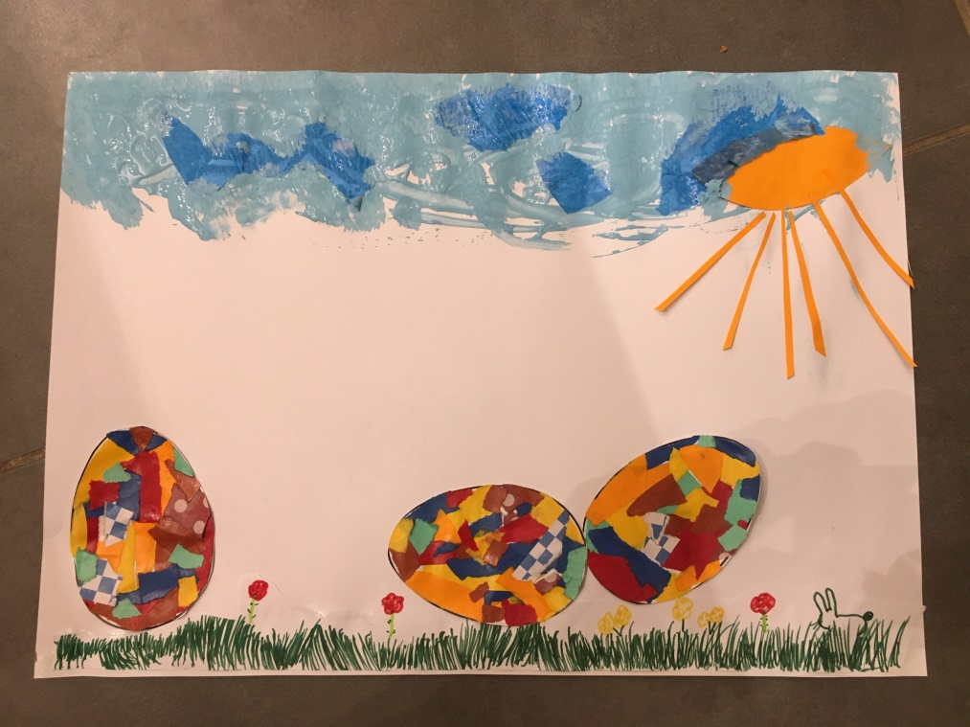

Je suis en 1ère maternelle :

* Demander à l’enfant de découper des bandelettes de papier et ensuite découper des petits morceaux.
* Une fois les papiers découpés, donner à l’enfant une feuille avec 3 œufs dessinés dessus. Prévoir de la colle pour coller les papiers. Laissez sécher une fois fini.

(Les parents réalisent les œufs)

* Réaliser l’herbe : dessiner des brins d’herbe sur une feuille blanche et demander à l’enfant de la décorer. Vous pouvez utiliser de la peinture pour décorer le fond (aquarelle par exemple) et ensuite, réaliser des lignes verticales (peinture, marqueurs, crayons). Une fois terminé, découper.

(Les parents réalisent les brins d’herbe)

* Prendre une feuille blanche, peindre, colorier le ciel en bleu. Vous pouvez également ajouter un soleil, des nuages, …
* Assembler le tout : coller l’herbe dans le bas de la feuille et coller les œufs par-dessus. (Les enfants réalisent cette étape).

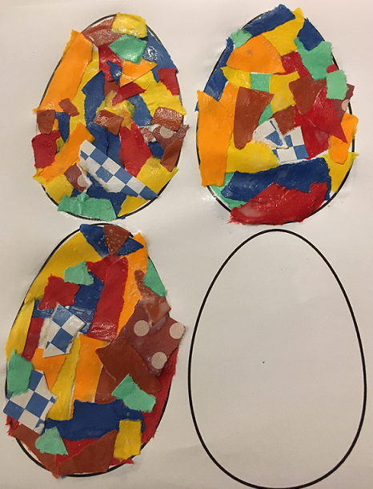

Je suis en 2ème maternelle :

* **Parents** : Dans du carton (boîte de céréales, boîte à chaussures, …) découper 3 œufs : 1 petit, 1 moyen, 1 grand.
* L’enfant devra contourner les 3 œufs càd :
  + Placer le carton sur une feuille blanche
  + Placer sa main dessus et tourner autour avec un crayon afin de dessiner la forme sur la feuille.
* **Parents** : dessiner des lignes dans l’œuf afin que les enfants viennent coller les éléments dans les différentes parties.
* Demander à l’enfant de découper des bandelettes de papier et ensuite découper des petits morceaux.
* Une fois les papiers découpés, prévoir de la colle pour coller les papiers en respectant le code suivant : une couleur par case. Laissez sécher une fois fini.

(Les parents réalisent les œufs)

* Réaliser l’herbe : dessiner des brins d’herbe sur une feuille blanche et demander à l’enfant de la décorer. Vous pouvez utiliser de la peinture pour décorer le fond (aquarelle par exemple) et ensuite, réaliser des petites lignes verticales (peinture, marqueurs, crayons). Une fois terminé, découper. (Les parents réalisent les brins d’herbe)
* Prendre une feuille blanche, peindre, colorier le ciel en bleu. Vous pouvez également ajouter un soleil, des nuages, …
* Assembler le tout : coller l’herbe dans le bas de la feuille et coller les œufs par-dessus en respectant l’ordre de grandeur suivant : petit – moyen – grand

Le défi de Pâques

**Je suis en classe « Accueil » ou en 1ère maternelle :**

Réaliser un œuf avec du matériel de la maison…

Les parents dessinent le contour de l’œuf avec du fil, des chaussettes, des boîtes, … Les enfants doivent trouver différents objets pour réaliser des lignes verticales ou horizontales afin de décorer l’œuf.

**Je suis en 2ème maternelle :**

Réaliser un œuf avec du matériel de la maison…

Les enfants dessinent le contour de l’œuf avec du fil, des chaussettes, des boîtes, … Ils doivent trouver différents objets pour réaliser des lignes verticales ou horizontales afin de décorer l’œuf.

